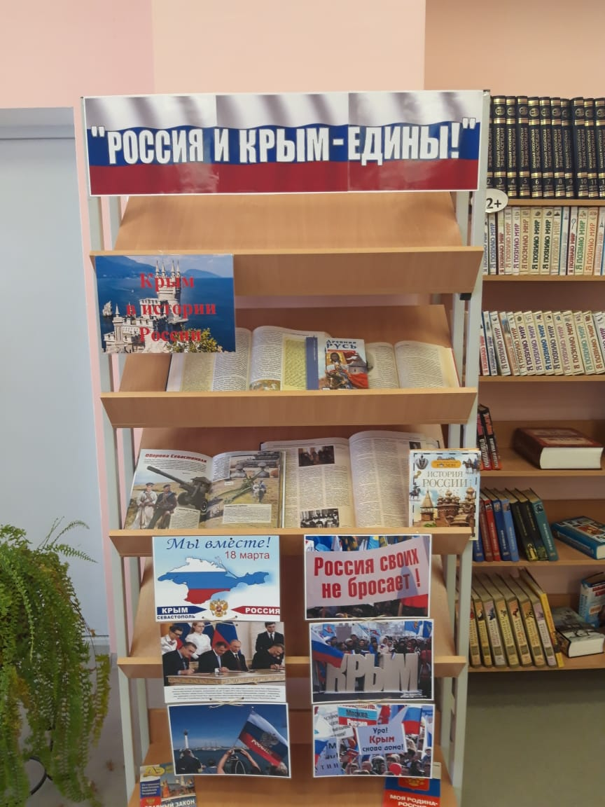
18 марта отмечается День воссоединения полуострова Крым с Россией. Крым стал российским регионом после проведенного в 2014 году референдума, на котором подавляющее большинство избирателей высказались за воссоединение с РФ. В рамках празднования годовщины воссоединения Республики Крым с Российской Федерацией для пользователей школьной библиотеки организована книжная выставка «Россия и Крым – едины!»». На выставке представлены книги и иллюстрации: об истории в прошлом и настоящем, о народах, проживающих на крымской земле, о природе и животном мире.

